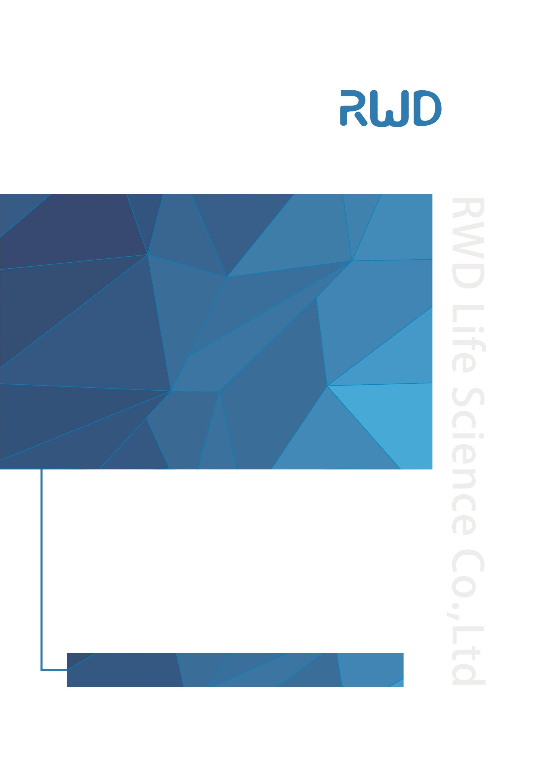
实 验 操 作 指 南 A
激光散斑血流成像系统

- 设备的连接
- 先将电源线通过电源适配器连接成像系统主机；
- 用配备的三条USB 数据线将成像系统主机和台式电脑连接（见下图背部接口）； 注意：必须使用USB3.0数据线将主机的 USB3.0 接口与电脑机箱上的 USB3.0 接口连接；
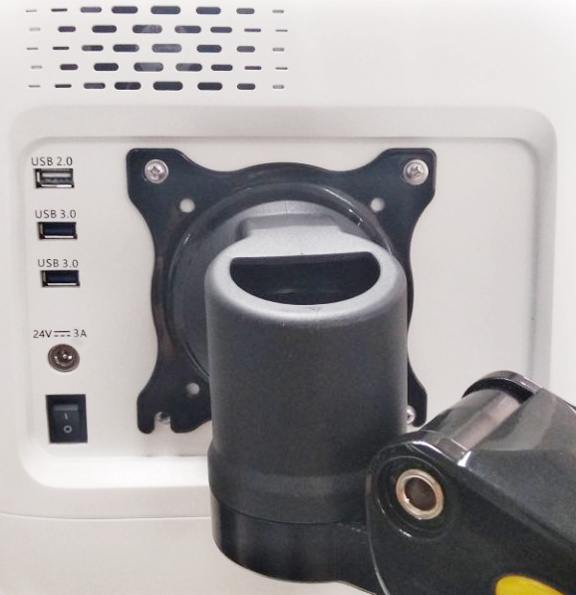
- 将加密狗插入电脑主机的USB接口；
- 请保证扫描头垂直于桌面。注意：连接扫描头的支架部位向下旋转，才能使扫描头完全垂直于桌面。
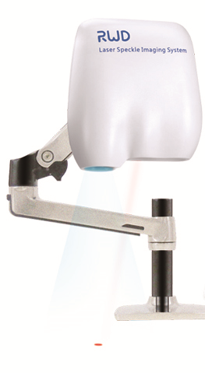

- 串口连接失败处理办法
- 检查USB口的连接是否准确；
- 点击[帮助]→[串口设置]中更改串口，然后点击[确定]并重启软件。
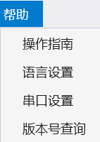

- 视野旋转
- 如显示器上的画面与实际画面方向不一样，可通过快捷图标栏上的“画面旋转”按键进行调整，保证画面方向的一致性。

- 背景要求
- 拍摄背景请选择黑色不反光的桌面。
- 环境光要求
- 正常环境光。请避免有斜射光源的干扰或在窗户边使用。
- 动物摆放体位建议
- 脑血流-动物和扫描头之间平行放置，头部朝向激光方向，尾部朝向明场光源方向(见下图)。
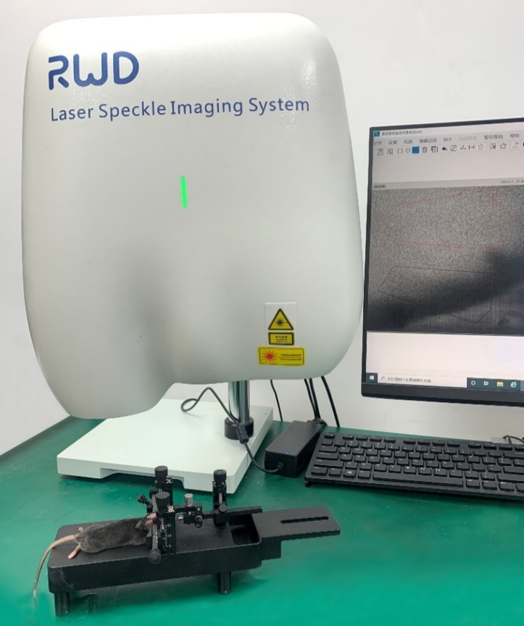
- 建议配套小鼠/大鼠固定器使用，可以在动物的嘴部下方垫一些物品（如棉球），使颅骨尽可能水平。
注意：脑血流的监测需剖开老鼠头皮；下肢血流的监测需将老鼠下肢脱毛后仰卧位放置，并用双面胶固定老鼠下肢；皮瓣的拍摄需要脱毛处理。
- 成像模式及曝光时间的选择建议（注意记录baseline前后设置条件应保持一致）
- 点击[设置]→[相机参数]，选择高信噪比：时空算法2048*2048，为减少数据量也可选择极速：时空算法（512*512）
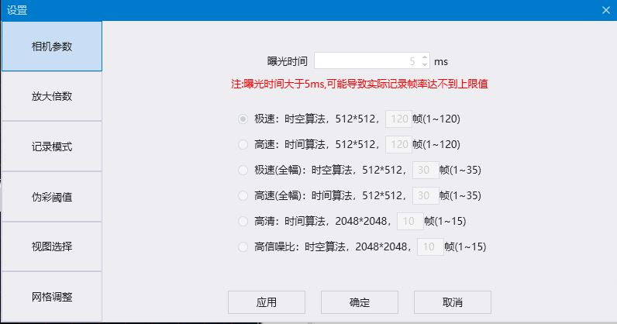

当设备连接相机时，此界面可设置相机的曝光时间和成像模式。
曝光时间可选：1ms/2ms/5ms/10ms
（注意：曝光时间大于5ms，可能导致实际记录帧率达不到上限值。）
此界面有六种成像模式供用户选择：极速模式、高速模式、极速模式（全幅）、高速模式（全幅）、高清模式、高信噪比模式。
极速模式：图像分辨率512*512，1~120帧可调，采用时空算法对图像进行处理。
高速模式：图像分辨率512*512，1~120帧可调，采用时间算法对图像进行处理。
极速模式（全幅）：图像分辨率512*512，1~35帧可调，采用时空算法对图像进行处理。
高速模式（全幅）：图像分辨率512*512，1~35帧可调，采用时间算法对图像进行处理。
高清模式：图像分辨率2048*2048，1~15帧可调，采用时间算法对图像进行处理。
高信噪比模式：图像分辨率2048*2048，1~15帧可调，采用时空算法对图像进行处理。
备注：
全幅（即全画幅）——一台高分辨率相机拍摄低分辨率图像时，通常情况下会造成视野的缩小。例如采集散斑信号的Basler相机的原始分辨率为2048*2048，当拍摄512*512分辨率的图像时，视野面积将缩小为原始分辨率视野的1/16. 全画幅512是指在降低了图像分辨率的同时，视野面积依然维持与原始分辨率视野面积一致，避免因视野变小而引起的改变散斑仪器光学放大倍数的操作。
时空算法——stLASCA（spatial-temporal based laser speckle contrast analysis）。stLASCA算法的特点是兼顾了图像的时间分辨率和空间分辨率，并且不需要时间或空间平均就可获得较高的图像信噪比。stLASCA的另一个特点是拍摄背景中若有反光较强的物体（例如桌面等）时，其成像不会存在背景发红的现象，因此对生物体部分的成像干扰较小。

时间算法——tLASCA（temporal based laser speckle contrast analysis）。tLASCA算法的特点是空间分辨率较高，对细小血管的成像解析度高，但时间分辨率较低，对血流变化的反应较为缓慢。
- 曝光时间根据散斑图亮度进行调节，一般推荐大鼠5ms左右，小鼠5-10ms；
- 同一个实验样本请保证使用同一种相机参数，即相同的曝光时间和成像模式。

- 有效监测激光位置的调节
- 点击[光源]→[打开激光/打开白光/打开指示光]
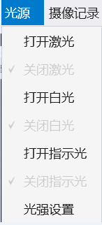
- 点击[设置]→[放大倍数]，选择放大倍数为0.6X。
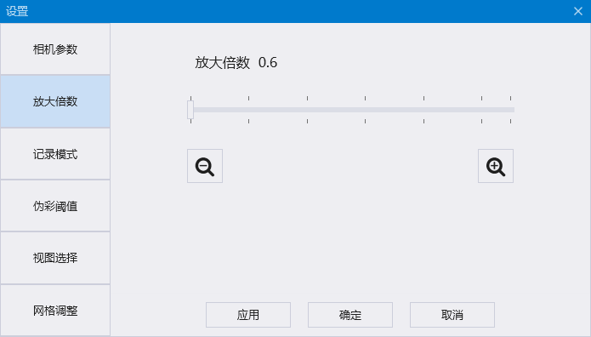

- 确保此时样本在显示器画面中央，指示光红点位于样本上，且大致处于画面中央。
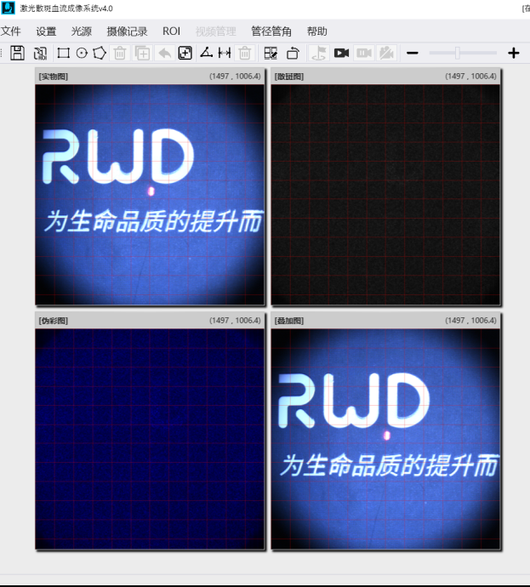
指示光红点
- 关闭指示光。选择[光源]-[光强设置]，激光强度默认为80mW，推荐设置80mw 或者 100mw，注意同一样本激光功率条件保持一致。白光强度根据需要选择档位。
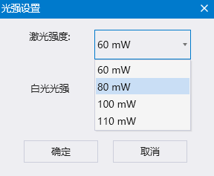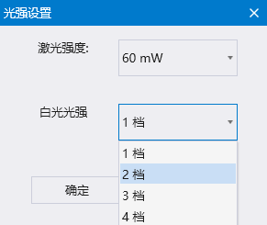
- 之后本次实验中请勿再调整设备高度。
- 再次点击[设置]→[放大倍数]，选择合适的放大倍数，使画面尽可能容纳待测部位。
- 调节快捷图标栏的手动对焦滑块或者点击自动对焦按键，见下图。注意：当环境光改变或者动物麻醉状态不佳产生抖动时，镜头的自动对焦可能不够准确，可优先选择手动对焦。

- 伪彩阈值的选择
- 点击[设置]→[伪彩阈值]，左右调节阈值上下限以达到使伪彩图视觉效果最佳，以降低背景信号；
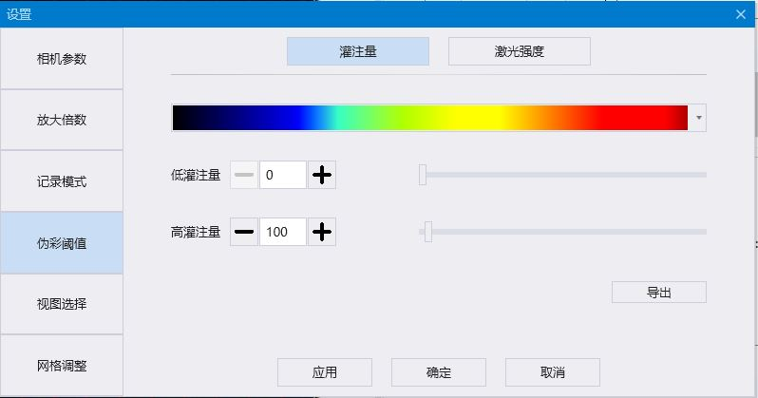
- 如果需要更换伪彩编码的效果，可点击彩条后选择其他显色配比，见下图；
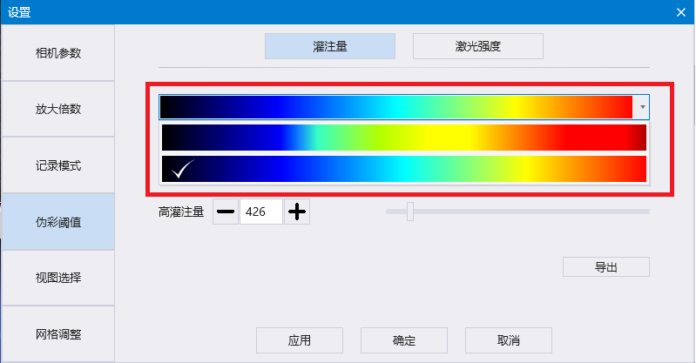
- 减少噪点方法
- 可通过使用注射器对样本少量滴加生理盐水湿润（如脑部），可减少噪点；
- 使用定位仪适配器可显著减少呼吸抖动；
- 选择512*512的分辨率可提高采样速度以减少呼吸抖动的影响；

- ROI的绘制/复制/删除
- 在菜单栏选择合适的ROI形状，ROI绘制中包括方形ROI、圆形ROI以及多边形ROI三种类型绘制，对应快捷图标栏依次为 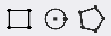。
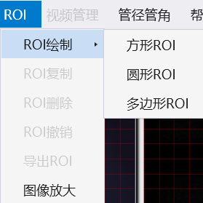
对样本目标血流监测区域绘制ROI
- 方形ROI、圆形ROI绘制方法：点击选择对应图形，拖动鼠标自行选中ROI即可。
多边形ROI的绘制方法：点击选择多边形ROI，点鼠标左键沿观测区域绘制多边形，再点击鼠标右键结束，完成绘制。
- 选中ROI，点击[ROI删除]可删除当前选中的ROI或使用键盘上的Delete键删除当前ROI。对应快捷图标。
- 在画面中选中ROI，点击[ROI复制]可复制当前选中的ROI，对应快捷图标。注意，若“ROI绘制”状态生效中，如图所示“多边形ROI”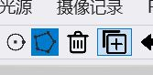为蓝色选中状态，则需先点击取消该选中状况才能进行其他操作。
- 选中ROI的灌注量采集
在选取合适的ROI以后，在空白区域双击鼠标右键，弹出对话框询问“是否开始计算”，点击[确定]，则系统开始对应ROI内的血流灌注量的采集。
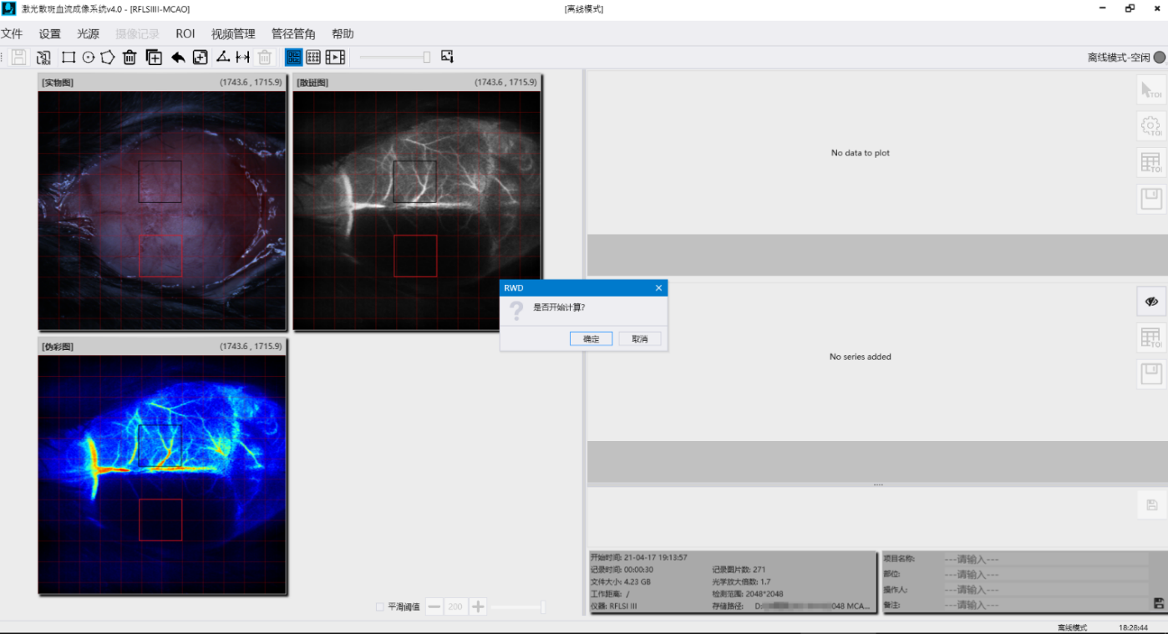
- 记录模式的选择
- 点击[设置]→[记录模式]，常规情况下，默认选择连续记录模式。持续时间设置为8~12s即可。
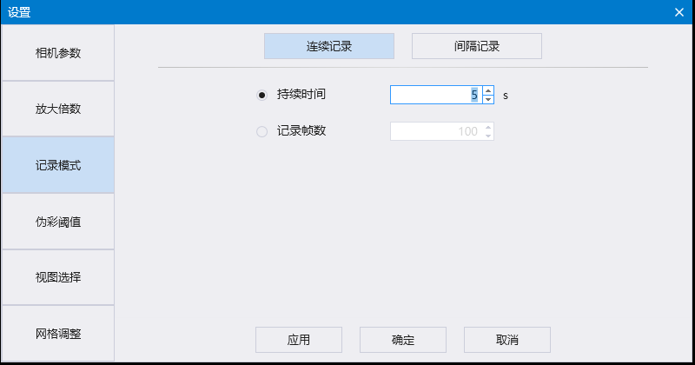

- 如需要长时间间断记录，请选择间隔记录模式。如下图所示，点击设置间隔时间和记录时间。
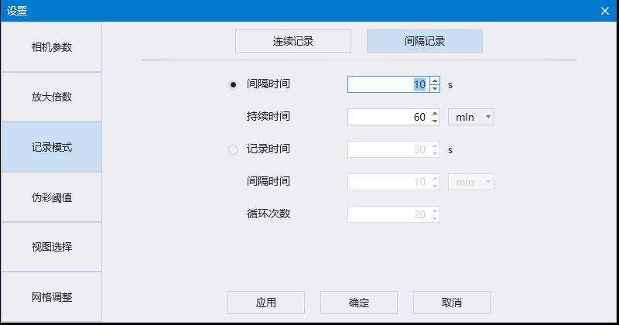

- 在菜单栏点击[开始记录]或选择快捷图标按钮，在弹出的窗口编辑文件名，选择存储路径后，画面将提示“Start recording”采样完成后将提示“Stop recording”。

- 离线模式导入保存文件
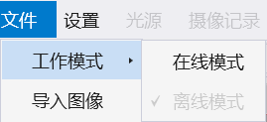
- 选择[文件]→[工作模式]→[离线模式]。
- 选择[文件]→[导入图像]，找到已被保存的目标文件夹，点击[选择文件夹]并导入。
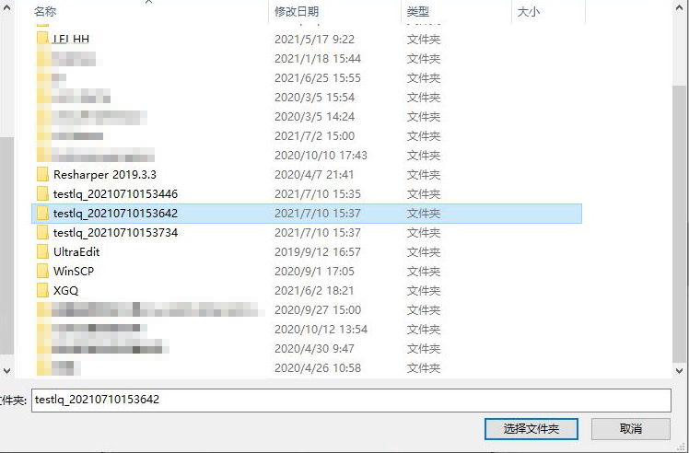
- 导入过程中无法进行其他操作。
- 离线文件ROI添加与删除
- 如果需要在离线文件重新添加或删除ROI,请点击菜单栏的ROI操作选项。
- 在图像上选中任意一个ROI，右键双击，如下图所示，点击[确定]，数据将被重新计算。
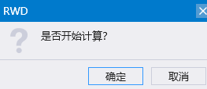
- 计算过程中无法进行其他操作。
- 图片的导出（伪彩图、散斑图）
- 点击菜单栏点击[视频管理]→[蒙太奇]或快捷键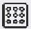，在对应界面用户可选中任意1-4张图片。
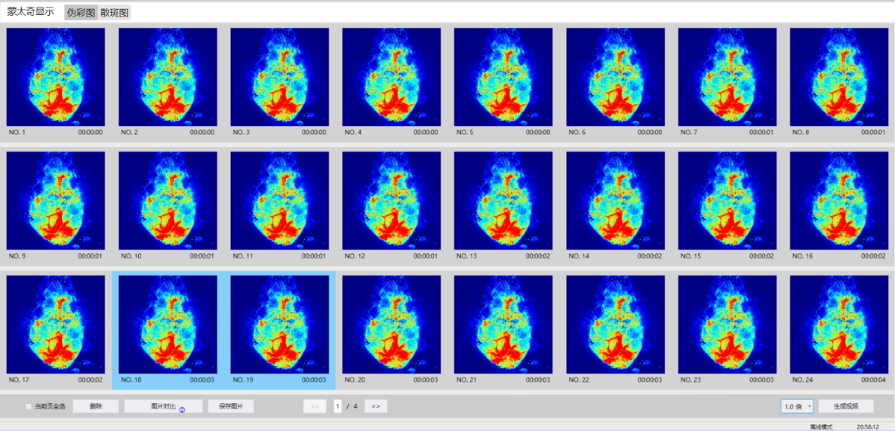
- 点击[图片比对]，可得到图像的放大对比图。可选中任一图像进行保存或者删除。
- 如需生成视频，点击【生成视频】即可生成新的视频，并根据提示将视频保存到所需的路径。
- 数据的导出
- 可在曲线文件上按自定义的时间或图像上选取任意一段时间进行TOI分析。
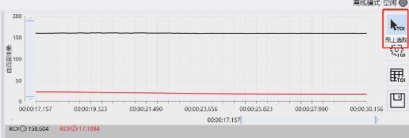
- 当选择图像上选取时，请按住鼠标左键不放，在曲线文件上拖动。
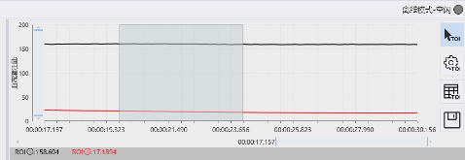
- 选中后，右键双击，将计算出这段时间的TOI数据，可另存为Excel文件。
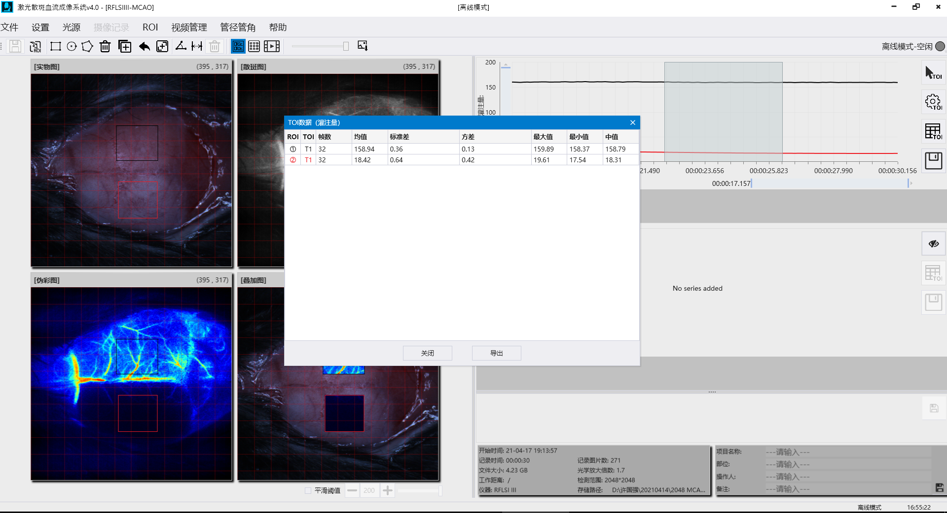
- 如果需要所有时间点的灌注量数据，请点击曲线文件下方的保存按钮，生成CSV表格。
- 点击保存按钮，可选择将曲线文件图片导出。
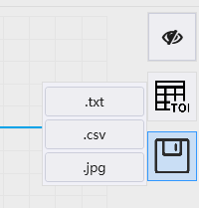

- 大鼠打磨建议
- 请选择大号平头钻头。
- 垂直打磨。
- 建议从中缝位置开始打磨并逐步向周边扩散。
- 打磨时请滴加生理盐水以降低颅骨温度。
- 打磨时钻头需要在打磨区域内前后移动，如果在同一个位置不动，颅骨将会厚度不一，甚至伤及硬脑膜。
- 转速推荐为最大转速的1/4左右。


深圳市瑞沃德生命科技有限公司
网址：www.rwdls.com
地址：深圳市南山区西丽街道西丽社区留新四路万科云城三期C区九栋A座1901房
邮编：518000
电话：400-966-9516
传真：+86-755-86146750
7*24小时售后热线：+86-755-86111281
售后邮箱：service@rwdls.com

